**LAPORAN TUGAS GRAFIKA KOMPUTER**

Nama : Asfin Rizaldy

Kelas : TI 4A

NIM : 21104410028

Praktek 1 :

1. Input Program

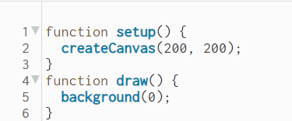

1. Output Program



Praktek 2 :

1. Input Program

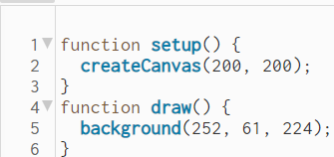

1. Output Program



Praktek 3 :

1. Input Program

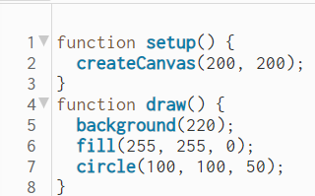

1. Output Program

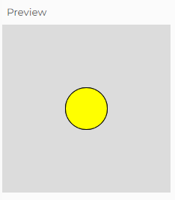

Praktek 4 :

1. Input Program

